1,
发布的时候, 页面引用的js 是压缩版本的js,
生成的js文件在${project.webapp}/resources/js-build,
所以script标签中的路径需要修改.
<script data-main="resources/js-build/template/templateApp" src="assets/require/require.js"></script>

2, js入口配置中的基路径要转到js-build下.
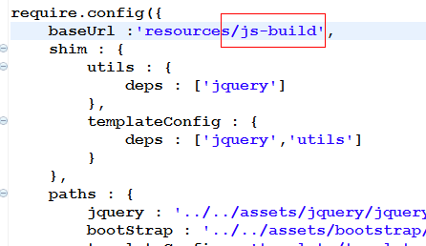

3, 在pom.xml上点右键 run as --> Maven build
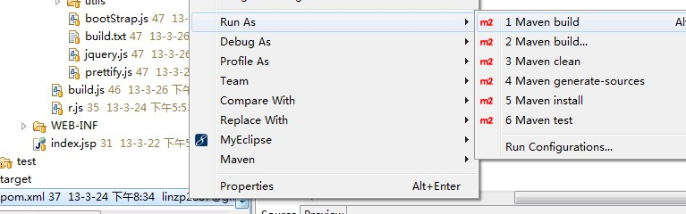
弹出窗口中 Goals 输入 requireJS:optimize, 然后点run按钮,开始压缩JS.
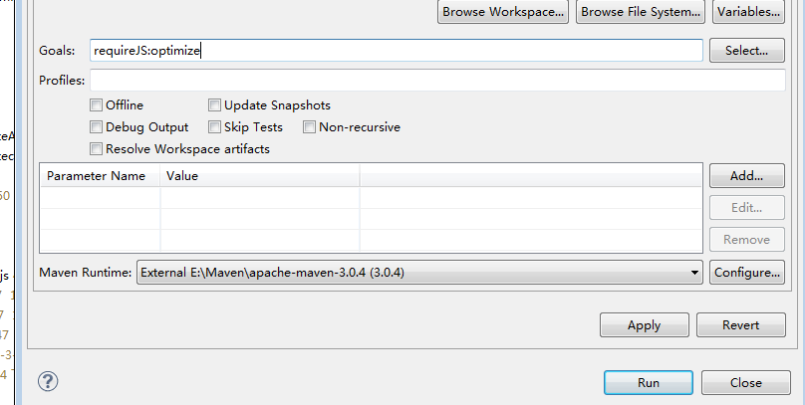

4, 生成成功后, js-build文件夹刷新一下,否则myeclipse无法自动同步到服务器下.
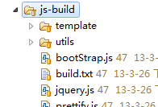

5, 在浏览器客户端要调试的话, 使用正常的路径, 正常的版本JS.

